消防演练预案
时间：2020年5月16日16时
地点： 地下车库
参演部门：秩序维护部（监控岗、班长、巡逻岗）、客服部（2人）、工程部（1人）、环境维护部（4人）
现场指挥：秩序主管
协助：秩序班长
督导：秩序主管
- 目的：通过演练，增强员工的防火意识及物业公司各部门之间的配合，强化应急反应的能力，为以后突发事件的处理奠定基础。
- 时间： 2020 年 5 月 16 日星期五下午 15 ： 50 分
- 器材准备：
以消防监控中心配置的消防设备和器材为主，各演习人员要熟悉自己岗位 管辖范围内消防器材的存放位置、数量、使用方法及疏散通道。
主要准备的器材：消防水带一盘、水枪一支、手提式灭火器、毛巾、强光手电、消防服、呼吸器、担架、反光衣、扩音器等。（各参加单位及小组负责人必须配备对讲机）
- 灭火指挥部：
（一）灭火总指挥：项目经理
现场指挥： 秩序主管
监控中心： 监控员1人
（二）灭火行动组：（编号：1组）
秩序维护员2人
备注：两人各提一瓶灭火器，两人拿一根水带、拿一个枪头
（三）应急联络组：（编号：5组）
中制室值班员1人
（四）疏散引导组：（编号：3组）
秩序维护员2人
（五）设施保障组：（编号：2组）
工程部员工1人
（六）安全救护组：（编号：4组）
客服部片管员2人
六、各分组职责：
1、应急联络组
A、控制室接到火警后，立即向就近巡逻的秩序维护队员发出指令，现场确认火灾情况，得到秩序维护人员答复时，应问清楚火灾具体位置及火势大小、着火性质，立即向管理处主任汇报火灾情况，同时灭火指挥部启动，并及时向总指挥汇报现场情况，听从总指挥的指令。
B、通知各部门将对讲机频道统一调至“9”
C、启动应急方案，通知各部门主管及休息队员按照消防演习应急方案展开灭火行动。
D、确保各组通信畅通，随时将火灾现场发展情况汇报给现场总指挥。
2、灭火行动组
- 接警后到现场进行查证核实，并将实况报告给消防控制中心。
- 查证核实后灭火组人员在消防专员的带领下，就近利用岗位上的灭火器材进行灭火。
- 根据现场火势实际情况灭火行动组组长立马安排现场空闲人员提取水带备用。并做好供水准备。
- 对初期火灾，利用手提式干粉灭火器进行扑救。如火势蔓延无法控制则用最近的消火栓铺设水带进行扑救。
- 灭火原则：采用（先控制，后消灭，集中兵力打歼灭战）。首先准确评估火势预计的蔓延情况，仔细的分析现场形式。其次在灭火现场灭火的同时将火场周边的易燃物搬离，或用冷却法先控制火势的蔓延，集中进行灭火。灭火时掌握从火场的最外延开始灭火，然后逐步向火场中心推进。
- 灭火要彻底，灭火后火场要安排人员看守，严防死灰复燃。
- 在灭火过程中，组长要将现场情况及时汇报到控制中心。
3、疏散引导组：
- 第一时间组长指挥着火层楼管对着火源周边装修工人进行疏散引导，同时利用对讲机通知着火层的上层片管员开始人员疏散，做到就近疏散、安全有序、不得惊慌。
- 随二梯队赶来的秩序维护员利用对讲机联系到现场灭火组长后，听从组长指挥，对现场工人进行疏散引导。
- 组长根据着火区域着火性质安排一组人员进行易燃易爆物品的搬离（隔离火源）和清理，反之，将人员全部用于疏散引导。
4、设施保障组：
- 接警后，组长及成员赶往现场。
- 为避免意外触电，组长依据现场实际情况局部断电，积极配合灭火组，保障灭火的顺利进行。
- 组长及组员一定要熟悉装修现场公区及商家临时用电的主要线路分布和开关位置。
- 工程部应为消防队灭火准备好凯旋广场车库平面图。
5、安全救护组：
A、保洁部员工及后勤人员、客服部组成，担架小组由秩序维护部负责受伤人员的抢运。
B、客服主管组织文员、客服人员负责简单的 对伤员进行救治与包扎，并立即拨打120。
C、秩序维护主管负责设置安全防护警戒区，避免楼面跌落物品击伤行人，制止无关人员进入火场。
D、秩序维护主管安排人员到花源大道与大件路入口交汇处接引消防车到着火楼层外面。
七、演练行动程序
2020年5月16日下午16点05分地下车库2F发生火灾，火势蔓延，引燃室内的易燃品，火场被困人员2人，紧急灭火，安全疏散。
（一）队伍集结
1、由现场指挥于演习开始前20分钟组织参加演习的全体员工在办公室客服中心外面集结。集结完毕后向项目经理总指挥报告。
2、由秩序维护部主管于演习开始前10分钟组织各应急行动组在地下车库集结。安排通讯联络组在消防控制中心就位，疏散引导组在地下-2F车库就位。集结完毕后向总指挥报告。
3、由总指挥下达“演习开始”命令。
（二）报警、接警、
4、由车库巡逻岗发现现场火灾通过通讯设备（电话或对讲机）报火警到消防监控中心。
5、消防控制中心接警后立即将火情上报总指挥，随时听从总指挥的安排。
（三）抢险、灭火及救援
6、现场指挥接到演习开始后立即组织人员进行物资抢运 、灭火及救援。
7、各组组长立即带领各组成员展开行动。
8、现场指挥指定工程一名人员点燃设置于地下车库的油桶。
9、灭火组成员依次分别对着火油桶进行干粉灭火及铺设水带灭火战斗
10、上下楼层疏散引导人员用扩音器向装修等工人喊话，内容：“同志们，地下负2层发生火灾，请你们不要惊慌，请你们迅速、有序从疏散通道疏散到安全地带，疏散时请听从疏散指挥人员的指挥。”
11、设施保障组在组长的指挥下切断着火区域及周边的电源， 完毕后向现场指挥报告。（完毕后撤离现场）
12、安全救护组根据本组职责展开行动：秩序维护部主管安排人员对现场进行警戒，禁止围观人员及疏散人员重返火场，如火灾现场发现伤员立即带担架进入着火现场对伤员进行对外输送；客服主管组织文员、客服人员负责对伤员进行简单的包扎与救治，并根据伤员病情通知120。
13、各应急小组在演练过程中，非重大情况外不得占用对讲机频道，各组完成任务后应立即向现场指挥报告。演练结束（火灾扑灭）后，各小组到指定位置集合，现场指挥应向总指挥报告演习完毕。

（四）演习结束
由总指挥对本次演习全过程、各环节、各行动组的反应速度技能进行讲评，对救火组组织协调指挥与消防义务队的配合进行总结肯定优点，指出不足，进一步提高演习水平，使平时训练演习接近实战，提高应对可能发生的火灾的实战能力
演练完毕
讲评
备案

演练附件（视图）：
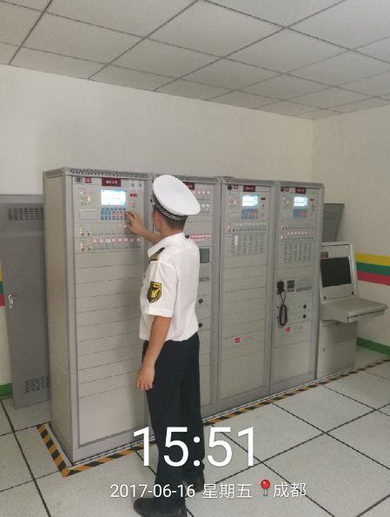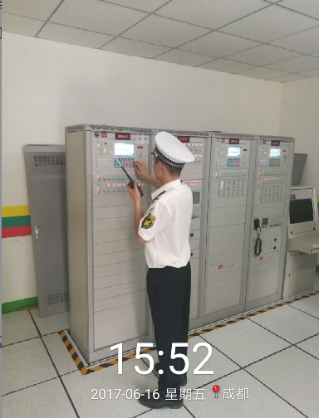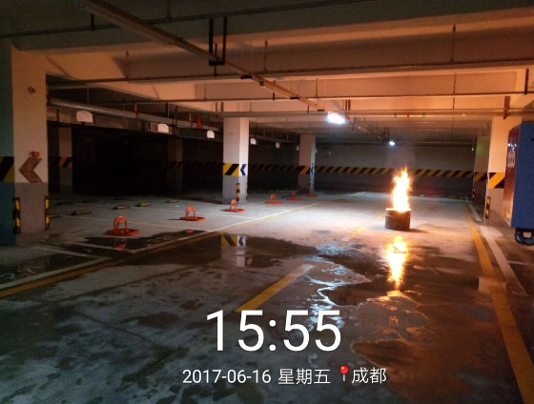
中控室发现火警 通知巡逻岗到现场查看 确认火情
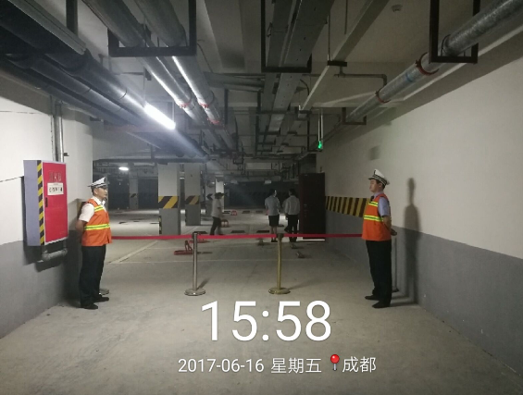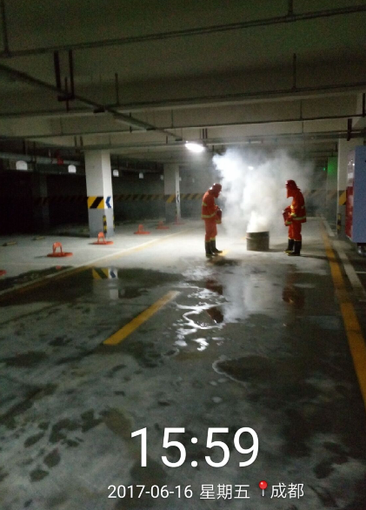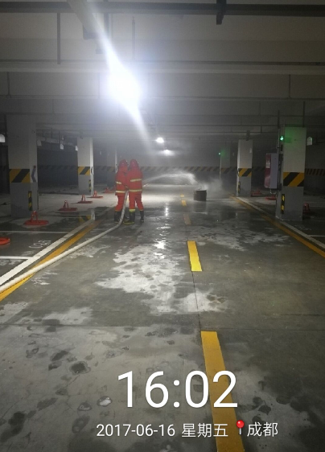
警戒 灭火 灭火
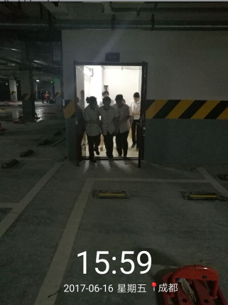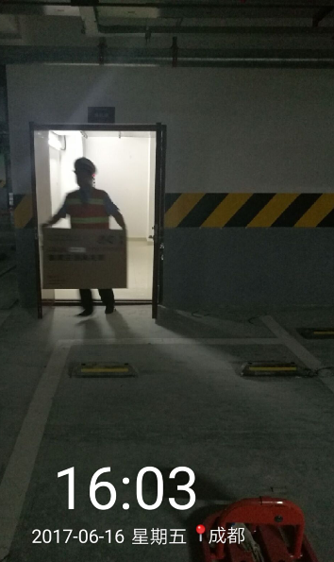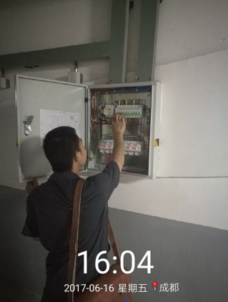

救援疏散 物资抢救 火场电源切换
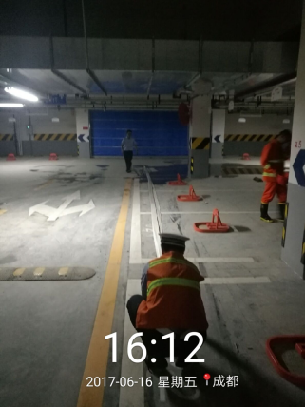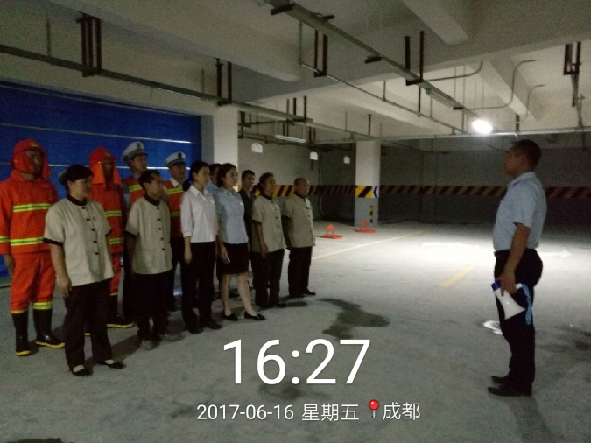
物资归位 演练讲评
总 结
该次演练各岗位人员严谨、认真、配合默契、无安全事故发生。通过演练，各部门人员熟悉掌握了火灾处理流程，同时提升了各部门、各岗位员工的责任心及处突意识，使火灾事件发生时能在第一时间有效处置。
南充嘉兴物业管理有限公司
物业服务中心
2020.5.16

